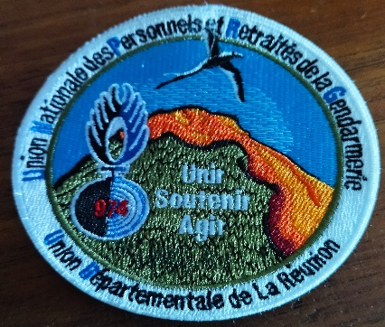

ORIGINE UNPRG 974

L'union départementale de la Réunion a été créée le 19 mars 1982 par Pierre Bignon, en activité à Saint-Denis. Il en a assuré la présidence de 1982 à 1985.

À son départ, le flambeau a été repris par Jacques Bouillé de 1985 à 2009, un peu isolé au sein de son conseil d'administration, il a néanmoins réussi à la faire vivre.

À son arrivée sur l'ile, après un séjour en Nouvelle-Calédonie, Pierre Aymeric en a assuré la présidence de 2010 à 2012.

Lors de l'élection au cours de l'assemblée générale de 2012 Claude Hoareau a été élu à la présidence. Il a assumé cette mission jusqu’à l’AG du 06 août 2022 où il n’a pas souhaité renouveler son mandat.

Depuis cette date, la présidence est assurée par Serge Bernaud.

